FOTO | NOMBRE | CARGO | CORREO INSTITUCIONAL
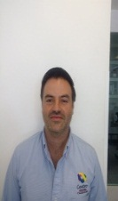 | Lic. Alejandro Aysa Lastra | Director | alejandroaysa@villahermosa.gob.mx
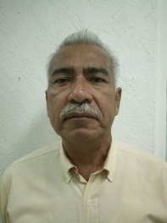 | Ing. Natividad Ramón Adriano | Subdirector de Desarrollo y Organización Social | natividadramon@villahermosa.gob.mx
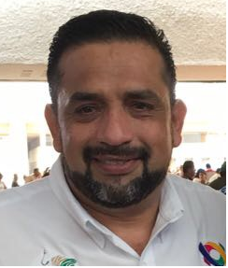 | M.V.Z. Marco Antonio David Tovar Quiñones | Encargado de Despacho Enlace Administrativa | marcotovar@villahermosa.gob.mx
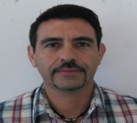 | Ing. Rafael Antonio Castañares Herrera | Subdirección de Desarrollo y Fortalecimiento Rural | rafaelantonio@villahermosa.gob.mx
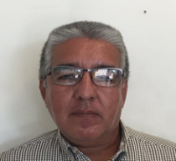 | Ing. Jesús Fdo. Villanueva Cruz | Departamento de Agricultura | Jesusfernando@villahermosa.gob.mx
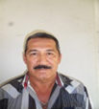  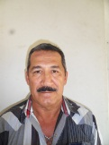 | Pio Juan Celorio Garrido | Departamento de Ganadería | piojuancelorio@@villahermosa.gob.mx
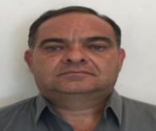 | Ing. Ricardo Ruiz Sevilla | Departamento de Acuicultura | ricardoruiz@villahermosa.gob.mx
 | Lic. Dulce Carolina Escorza López | Departamento de Supervisión de Programas | dulceescorza@villahermosa.gob.mx
 | M.V.Z. Leonel Merino Damián | Departamento de Sanidad | leonelmerino@villahermosa.gob.mx
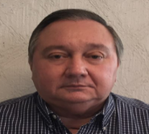 | M.V.Z. Carlos Arturo Cabrales Aguilar | Departamento de programas sociales | carloscabrales@villahermosa.gob.mx
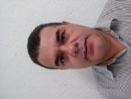 | Lic. Paul Ferrer Dagdug | Departamento de Organización social | paulferrer@villahermosa.gob.mx
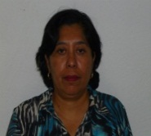 | María de los Ángeles Castellanos Amalfi | Departamento de Apoyo a la Vivienda | mariacastellanos@villahermosa.gob.mx
 | C.P. María de Jesús Méndez Solís | Departamento de apoyo operativo | marymendezsolis@villahermosa.gob.mx

